**Universidad Tecnológica de Panamá**

**Facultad de Ingeniería de Sistemas Computacionales**

**Sistemas Empresariales de TI**

**Proyecto**

**Sistema ERP Odoo: Implantación en una empresa**

**Documento de Presentación**

**Facilitador: Carlos Bermúdez**

**II Semestre**

**2022**

(Adaptación del trabajo de tesis de Wilson Geovanny Córdova Guamán)

Contenido

Resumen del Proyecto 4

Introducción 4

Capítulo I: Anteproyecto 4

1. Planteamiento del Problema 4

2. Definición del Problema 4

3. Delimitación del Problema 5

3.1. Límites Teóricos 5

3.1.1. Diagnóstico del Problema 5

3.1.2. Característica Principal 5

3.1.3. Características Secundarias 5

3.2. Límites Temporales 5

3.2.1 Tiempo en que demora el Proyecto 5

3.2.2. Series Estadísticas acerca del Problema 5

3.3. Límites espaciales (ubicación del proyecto) 6

4. Objetivos 6

4.1. Objetivo Principal 6

4.2. Objetivos Secundarios 6

5. Justificación del Proyecto 6

6. Marco Conceptual 6

Capítulo II: Metodología de Desarrollo 8

1. Descripción de la empresa 8

1.1. Situación actual de la empresa La Bicicleta S.A. 8

1.2. Misión de la Empresa 8

1.3. Visión de la Empresa 9

1.4. Estructura Organizacional y empleados 9

1.5. Descripción del problema 9

2. Fases del Proyecto 10

2.1. Fase1: Preparación del Proyecto 10

2.1.1. Definición y Lineamientos del Proyecto 10

2.1.2. Criterios Generales de la Implementación 10

2.1.3. Evaluación General para la Implementación 10

2.1.4. Cronograma de Actividades 10

2.2. Fase 2: Diseño Conceptual 10

2.2.1. Organización Interna del Proyecto 10

2.2.2. Equipo de Trabajo 11

2.2.3. Análisis de Áreas y Procesos a Sistematizarse 11

3. Fase 3: Modelización 11

3.1. Entorno Técnico 11

3.2. Análisis Funcional y Técnico 11

3.3. Modelado de Información 11

3.4. Fase 4: Preparación Final 11

3.4.1. Preparación Final del Proyecto 12

3.4.2. Esquematización y Configuración Final 12

3.5. Fase 5: Puesta en Marcha y Soporte 12

3.5.1. Soporte a la Operación 12

3.5.2. Estabilización del Sistema 12

Capítulo III: Resultados 13

Capítulo IV: Conclusiones 14

Capítulo V: Referencias bibliográficas 15

# Resumen del Proyecto

Aquí escribirá luego el resumen del proyecto.

# Introducción

El presente proyecto implementa Odoo en la empresa familiar “La Bicicleta S.A.”, una empresa en crecimiento, por tal motivo la implementación de esta plataforma representa una solución accesible en costo.

Los módulos implementados son el de administración, ventas, compras, almacén y CRM, con el propósito de sistematizar los procesos existentes en estas áreas funcionales.

Finalmente, Odoo permite controlar toda la información y el flujo de trabajo aportando beneficios económicos y mejorando la productividad de las áreas de la empresa.

# Capítulo I: Anteproyecto

## 1. Planteamiento del Problema

El problema en la empresa La Bicicleta S.A. empieza con el creciente número de información que se maneja dentro de la empresa, sus procesos mayormente no son controlados, no existe un respaldo de su información, además los departamentos de la empresa no están integrados por lo tanto la información no se comparte de una forma sencilla. Por otro lado, no existe un control sobre los clientes que le permita utilizar esta información para incrementar sus beneficios económicos, su desarrollo como competidor ágil e innovador; y mejorar su proceso de toma de decisiones.

La integración de todos los procesos a través de un sistema de información es de vital importancia para la empresa. Un sistema de información le permitirá el manejo correcto de su información, y a su vez dando al personal una visión general y a diferentes niveles de los recursos, las compras, ventas, inventario, reportes y administración.

## 2. Definición del Problema

La empresa La Bicicleta S.A. actualmente no cuenta con un sistema de información para la administración y gestión de toda la infor mación que surge diariamente.

La información de la empresa La Bicicleta S.A. se lleva manualmente lo que produce una desorganización en las distintas áreas de la empresa, la gestión de la información no se lleva en un almacenamiento virtual, esto puede generar daños y puede ser alterada.

Por otro lado, tampoco la empresa lleva un registro de los clientes y por lo tanto no dispone de la información oportuna perteneciente a cada cliente.

De igual manera ocurre con los proveedores al no tener tampoco un registro que permita hacer el seguimiento de cada proveedor y sus productos.

## 3. Delimitación del Problema

## 3.1. Límites Teóricos

## 3.1.1. Diagnóstico del Problema

La empresa La Bicicleta S.A. desea ir aumentando su posición en el mercado, pero atraviesa un problema muy grave al no poseer un sistema de información, las operaciones y funciones en la empresa no están integradas, la información está expuesta a situaciones de pérdida y el daño físico, además no existe una administración eficaz de la empresa.

La gestión de la empresa se realiza manualmente, y es de vital importancia sistematizar todos los procesos, para mejorar la eficacia y eficiencia en todas las áreas.

## 3.1.2. Característica Principal

La empresa carece de un sistema informático para poder gestionar toda su información.

## 3.1.3. Características Secundarias

* No existen procesos eficientes para un mejor funcionamiento de la empresa.
* La información se lleva manualmente, y puede exponerse a daño o pérdida.
* No existe una gestión de las áreas de la empresa.

## 3.2. Límites Temporales

## 3.2.1 Tiempo en que demora el Proyecto

El Proyecto está programado según cronograma de actividades y está dividido fases dentro de cada una tiene un tiempo para desarrollarse.

El Proyecto está programado para desarrollarse en las 16 semanas del semestre con un aporte promedio de 3 horas diarias, pero este horario se aumentará si es necesario para cumplir con las actividades planificadas.

## 3.2.2. Series Estadísticas acerca del Problema



Tabla 1: Ventas anuales por modelo



Tabla 2: Ventas anuales Nacionales vs ventas anuales Internacionales.

## 3.3. Límites espaciales (ubicación del proyecto)

La Bicicleta S.A. es una pequeña empresa y se encuentra ubicada en la intersección entre la Calle 2da y Calle 3 de noviembre en la Ciudad de Penonomé y cuenta con el horario de atención de 08:00 – 22:00, de lunes a sábado.

## 4. Objetivos

## 4.1. Objetivo Principal

Implementar el **Sistema de Información Empresarial Odoo** en la empresa La Bicicleta S.A.

## 4.2. Objetivos Secundarios

Determinar los principales factores que inciden en la implementación de sistemas de información ERP, de manera que se puedan crear mecanismos para mejorar la eficacia y eficiencia en su desarrollo.

## 5. Justificación del Proyecto

Este Proyecto permitirá que cada participante de este curso aplique mediante la práctica los conocimientos adquiridos en el curso anterior sobre Soluciones Empresariales.

## 6. Marco Conceptual

Los sistemas ERP son sistemas que sirven para la Planificación Empresarial de pequeñas y grandes empresas, en la cual se integran los departamentos de la empresa mediante módulos que son los encargados de gestionar los procesos vinculados a los mismos y operaciones de áreas de la empresa como inventarios, producción, además permite la administración de servicios, los sistemas ERP con el tiempo han ido evolucionando de acuerdos a las demandas que han ido surgiendo en el mercado.

Un Sistema ERP tiene como objetivo brindar servicios para logística, inventario, proveedores, producción, y contabilidad aplicada en la empresa, pero un Sistema ERP permite la implementación de más módulos como CRM, administración y finanzas internacionales, etc.

Los sistemas ERP, son una agrupación de módulos en los cuales manejan los principales procesos en una empresa como son: compras, ventas, gestión de calidad, contabilidad, gestión de relación con el cliente, pero a su vez cada módulo tiene como objetivo la optimización de procesos empresariales, información segura centralizada, y la depuración de procesos innecesarios en la empresa.

Odoo fue creado como apoyo a empresas, ya que sus servicios están basados en estándares, de manera que brinda solución a una gran cantidad de problemas empresariales comunes y además permite el flujo de la información rápido y apoya en la toma de decisiones empresariales.

Las ventajas que tiene Odoo sobre los sistemas tradicionales, es que Odoo tiene un conjunto de módulos que resuelven problemas de manera eficiente y rápida, proporciona una metodología configurable y a la medida de la empresa, de manera que proporciona un control adecuado a cada área de la empresa, además al ser estandarizado proporciona un enlace a sucursales de las empresas en crecimiento de forma sencilla y las interrelaciona entre sí, de manera que pueden compartir información entre ellas, además Odoo es de código abierto, de manera que se pueden crear los procesos a medida a nivel de código, y se adaptara a Odoo.

Odoo tiene su código liberado, manejando una arquitectura cliente/servidor que a su vez se pueden usar de manera separado, además que brinda un ambiente para trabajar en el escritorio que se comunica directamente con el servidor, el funcionamiento del servidor es separado de manera, pero es en el servidor donde se manejan las reglas de negocios y tiene la comunicación para la base de datos.

El lenguaje de programación de Odoo es Python, pero además su comunicación se desarrolla mediante XML, el objetivo de Odoo es proporcionar software a la medida, manejando los conceptos de la metodología de implementación ERP, mucho depende de la empresa y los módulos que cada empresa utilice en la etapa de implementación, los cuales se irán acoplando a los requerimientos proporcionados por el cliente.

HASTA AQUI

# Capítulo II: Metodología de Desarrollo

El proyecto se realiza fundamentalmente sobre la recopilación y análisis de información de la empresa.

## 1. Descripción de la empresa

## 1.1. Situación actual de la empresa La Bicicleta S.A.

La Bicicleta S.A. es una pequeña empresa con sede en la ciudad de Penonomé en la provincia de Coclé, que fabrica y vende su propia marca de bicicletas montañeras. Fue fundada en 1993 para fabricar bicicletas montañeras que pueden ser personalizadas para carreras y recorridos de montaña utilizando los mejores componentes y partes de calidad mundial. La empresa se mantiene creciendo (120 colaboradores y 20 administradores) y actualmente enfrenta una serie de retos y oportunidades.

Su presupuesto se establece mediante un plan anual de presupuestos y cada mes sus ingresos, gastos e inversiones son ajustados de acuerdo a las necesidades que vayan apareciendo, con el fin de cubrir cualquier imprevisto que se presente en ese tiempo.

La Bicicleta S.A. se encuentra ubicada en la intersección entre la Calle 2da y Calle 3 de noviembre en la Ciudad de Penonomé y cuenta con el horario de atención de 08:00 – 22:00, de lunes a sábado.

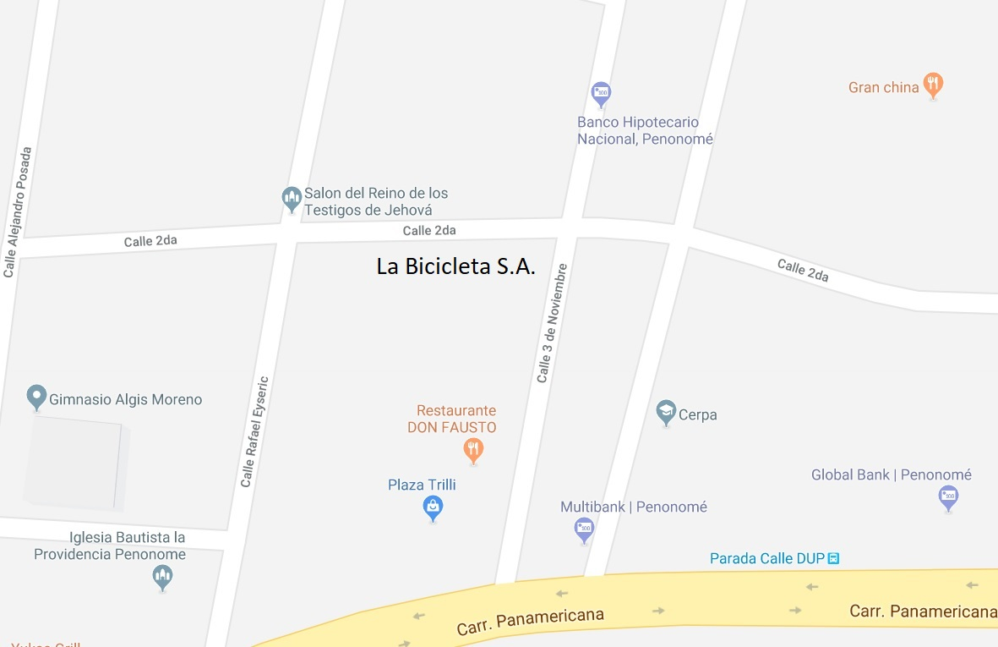

Ilustración 1: Ubicación geográfica de la empresa

## 1.2. Misión de la Empresa

La Bicicleta S.A. es una empresa que ofrece una bicicleta a los clientes, brindando confianza y calidad en todos sus modelos que se comercializan en el mercado nacional e internacional con la finalidad principal de promover la actividad física en el diario vivir.

## 1.3. Visión de la Empresa

La Bicicleta S.A. será una referencia a nivel local y regional, en lo relacionado con la fabricación de bicicletas, siendo reconocida por su confianza y calidad en sus productos.

## 1.4. Estructura Organizacional y empleados

La Bicicleta S.A. se mantiene como una empresa familiar con Carlos Bermúdez como Gerente General y Abigail Bermúdez como presidenta y Gerente de Operaciones. Cerca de 120 colaboradores trabajan en diseño, ingeniería y producción, incluyendo tres diseñadores de producto a tiempo completo y tres ingenieros. Adicional a sus cuatro colaboradores de su Departamento de componentes y partes, la empresa mantiene a un Departamento de servicio al cliente atendido por diez colaboradores que procesan las solicitudes de garantía y las quejas de sus clientes por problemas con las partes y funcionamiento de sus bicicletas adquiridas. Cinco colaboradores trabajan en el Departamento de distribución y recibo. El grupo de ventas de La Bicicleta S.A. está conformado por un Gerente de mercadeo y cinco representantes de ventas, dos para Chiriquí y Bocas del Toro, uno para Coclé, uno para Veraguas, y dos para Panamá, Panamá Oeste, Darién y Colón. El equipo de administración consiste en un supervisor, un contador, un asistente administrativo, dos colaboradores para el grupo de recursos humanos, tres secretarias, y dos especialistas en sistemas de información para apoyar todos los servicios de sistemas de las áreas funcionales (departamentos) de la empresa.

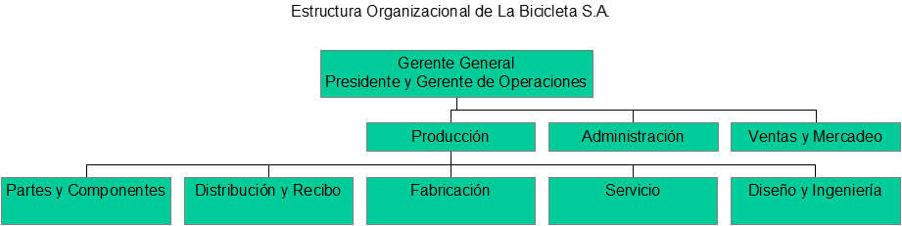

La empresa mantiene un ambiente familiar de negocio, que promueve el trabajo en equipo, especial atención al detalle y la calidad, y el continuo aprendizaje e innovación. A los empleados, distribuidores, y clientes son llamados a contribuir con ideas de cómo mejorar los productos y servicios de La Bicicleta S.A.

## 1.5. Descripción del problema

Para La Bicicleta S.A. es vital la existencia de una gran comunicación interna entre sus departamentos y externa con sus clientes y proveedores, además es importante que el flujo de información cada vez sea más rápido para que se puedan identificar los problemas en el menor tiempo posible y se puedan tomar decisiones oportunas para resolverlos. La empresa ha considerado la adquisición de un sistema de información para automatizar sus actividades de tal manera que pueda cumplir con sus metas.

Por ejemplo, la facturación se realiza de forma manual. Se ingresan los datos del cliente en formatos impresos, de los cuales se le entrega una copia al cliente y la empresa archiva dos copias. El proceso le toma a la empresa 3 días hábiles.

Por último, la Empresa quiere dar un trato más personalizado a sus clientes, adecuar sus productos lo más posible a las necesidades de sus clientes y así aumentar la fidelidad.

## 2. Fases del Proyecto

## 2.1. Fase1: Preparación del Proyecto

En la fase de preparación del proyecto están involucrados los aspectos generales entre la empresa y la implementación, los recursos, el cronograma, esta fase es la base de toda la implementación del proyecto. El objetivo principal de la fase es la planificación inicial para el estudio del proyecto y proporcionar un estudio inicial para una implementación final.

## 2.1.1. Definición y Lineamientos del Proyecto

Es la presentación del proyecto, muestra los parámetros bases por los que se guiara el proyecto, también presenta un esquema general de cómo se llevara a cabo el proyecto.

## 2.1.2. Criterios Generales de la Implementación

Determina los criterios en los que se basa el proyecto, enfocándose en cuatro criterios principales. Siendo estos criterios: criterio económico, criterio de alcance, y criterio de tiempo.

## 2.1.3. Evaluación General para la Implementación

Determina los puntos dentro del proyecto que se deben ir cumpliendo conforme el proyecto va avanzando. Para efecto del curso, el profesor establece los entregables y la fecha para los mismos.

* **Primer entregable:** Capítulo I: Anteproyecto. Fecha: 30 de agosto. Valor: 100 pts. Incluye el documento de Word y una presentación en Power Point de 10 minutos máximo. Entrega individual. Corresponde al primer parcial.
* **Segundo entregable:** Capítulo II: Metodología de Desarrollo. Fecha: 20 de septiembre. Valor: 100 pts. Incluye el documento de Word y una presentación en Power Point de 20 minutos máximo. Entrega grupal. Corresponde al segundo parcial.
* **Tercer entregable:** Capítulo III: Resultados. Fecha: 18 de octubre. Valor: 100 pts. Incluye el documento de Word y una presentación en Power Point de 20 minutos máximo. Entrega grupal. Corresponde al tercer parcial.
* **Entrega final:** Presentación final y entrega del Informe del Proyecto. Fecha: 22 de noviembre. 100 pts. Incluye el documento de Word y una presentación en Power Point de 20 minutos máximo. Entrega grupal. Corresponde al examen semestral.

## 2.1.4. Cronograma de Actividades

El cronograma de actividades coordina que todo el proyecto se encuentre dentro de los tiempos establecidos, de esa forma se controla actividades, reuniones y tareas dentro del proyecto.

## 2.2. Fase 2: Diseño Conceptual

El propósito principal en esta fase es la de proporcionar un diseño conceptual del análisis de la empresa y el equipo de trabajo, básicamente se detalla los procesos y áreas de la empresa y el equipo de trabajo, esto sirve para la comprensión global de los procesos y tareas que tienen tanto la empresa como el grupo de trabajo para llevar a cabo la implementación de Odoo.

## 2.2.1. Organización Interna del Proyecto

Presta atención a la forma en cómo se relacionan tanto la empresa como el grupo de trabajo dentro de la implementación de Odoo. La organización interna del proyecto determina dos puntos clave que son:

* El **comité ejecutivo**, es el nexo entre la empresa y el grupo de trabajo.
* El **líder del proyecto (PM)**, define la organización del grupo de trabajo que lleva a cabo la implementación de Odoo.

## 2.2.2. Equipo de Trabajo

Es la selección del personal que forma parte de la implementación de Odoo, se les asigna las tareas y los roles dentro del proyecto.

## 2.2.3. Análisis de Áreas y Procesos para Sistematizarse

Un análisis a profundidad de los procesos de cada área a sistematizarse, el análisis es detallado ya que el éxito de la fase 3 se centra en este punto, además que extiende la clarificación y la secuencia de la implementación.

## 3. Fase 3: Modelización

La fase de modelización se basa en lo desarrollado en la fase 1 y 2, todas las áreas de la empresa se presentan esquemáticamente, a lo cual se realiza el modelado de la información para después pasar a la preparación final.

El alcance de esta fase llega hasta el modelado de la información, en lo cual involucran las áreas a sistematizarse y los procesos de cada una de estas áreas, los procesos que se seleccionen para implementarse dependen mucho del estudio realizado y de las necesidades del personal de la empresa, se inicia con los procesos bases y después conforme al análisis efectuado de la empresa se obtiene los procesos críticos para la implementación, esta etapa cierra con el modelado de información terminado.

## 3.1. Entorno Técnico

Se basa en las necesidades del grupo de trabajo para desarrollar la implementación de Odoo en la empresa, todo aquello que el grupo de trabajo necesite para sus tareas se detallara en este punto.

## 3.2. Análisis Funcional y Técnico

El análisis funcional detalla la organización interna de la empresa, áreas en las que se divide y el análisis técnico envuelve los recursos que la empresa posee para realizar las actividades diarias.

## 3.3. Modelado de Información

Se basa en plantillas que modelan los datos que necesita cada módulo asociado a un área específica de la empresa, a partir de este punto se empieza las pruebas con datos en la empresa, el éxito de esta fase nos permite llegar a la fase cuatro que es la preparación final del proyecto.

## 3.4. Fase 4: Preparación Final

Se centra en la culminación de la implementación de Odoo, se presenta el producto terminado, se realiza las pruebas para la puesta en marcha, se realiza las configuraciones finales para que el sistema se ajuste a las necesidades y objetivos establecidos por la empresa, además que se van culminando de resolver los problemas pendientes, y se lanza el Sistema de Gestión Empresarial Odoo para la utilización de la empresa.

## 3.4.1. Preparación Final del Proyecto

En este punto se detalla el sistema instalado de acuerdo a la arquitectura utilizada, así como el proceso para la adaptación, creación y extensión de módulos en Odoo, es muy importante detallar los componentes para la construcción de módulos.

## 3.4.2. Esquematización y Configuración Final

La fase 5 muestra el funcionamiento y la administración general y específica del Sistema Odoo en la empresa, mediante diagramas, que ejemplifiquen la puesta al productivo de Odoo, todos los escenarios están desarrollados a un 100%, si se presentan nuevos requerimientos por parte de los usuarios en este punto se tendrá un estudio para la implementación de estos requerimientos, caso contrario la puesta en marcha esta completa y se dará paso a la fase cinco de la implementación de Odoo.

## 3.5. Fase 5: Puesta en Marcha y Soporte

Se da con Odoo en funcionamiento real, se crea una directiva de capacitación a la empresa, centrándose en los usuarios que van a operar el sistema, sobre todo los primeros días de funcionamiento para dar soporte en tiempo real, a largo plazo se da soporte, actualizaciones y entrenamiento a nuevo personal, hasta que la empresa logre alcanzar un manejo excelente del sistema, además se crea un documento estructurado de cómo opera Odoo a nivel de usuario como a nivel técnico, como la esquematización de cada módulo de Odoo y su relación con la base de datos y por último su esquema a nivel de cliente - servidor.

## 3.5.1. Soporte a la Operación

Plantea todas las partes configuradas dentro de Odoo, se realiza la personalización de Odoo tanto a nivel del servidor como a nivel de base de datos, y a nivel de cliente, en este punto se presenta la configuración y será puesta al productivo por primera vez.

## 3.5.2. Estabilización del Sistema

Se trata del producto puesto en marcha, se detalla la estabilización de módulos utilizados para el funcionamiento de Odoo en la empresa, también la detalla la estabilización de la base de datos, se obtiene un detalle de cada módulo y también de la base de datos.

# Capítulo III: Resultados

Aquí desarrollará los resultados de acuerdo a lo planteado en el capítulo II.

# Capítulo IV: Conclusiones

Sus conclusiones del proyecto

# Capítulo V: Referencias bibliográficas

Utilizar el formato APA para documentar sus referencias bibliográficas.